Тема: Ноїв ковчег – історія спасіння людства.
Мета: удосконалювати сформоване в дітей поняття про життя як найвищу цінність, формувати розуміння значимості життя;виховувати прагнення прожити життя гідно, із честю. Розвивати вміння жити в мирі і злагоді,уникати шкідливих звичок, розвивати допитливість, інтерес до навколишнього життя. Виховувати активний спосіб життя, інтерес до власного життя та життя інших людей, як до найвищої цінності; сприяти вихованню в них людяності, чесності, працьовитості, відповідальності, любові до людей, до рідної землі;
Обладнання : Біблія, посудина,молоко,фарба,ватна паличка,шампунь, кошик з яблуками,макет людини, макет ковчегу, перлини.
Біблійна основа: Буття 6-9
Ключовий вірш: «Бо так Бог полюбив світ, що дав [Свого] Єдинородного Сина, щоб кожний, хто вірить у Нього, не загинув, але мав життя вічне» (Івана 3:16)

І.РАНКОВА ЗУСТРІЧ
1. Організація класу
Доброго ранку, мені приємно бачити у класі розумні, усміхнені, кмітливі, допитливі оченята.
2.Привітання
Бог подарував сьогодні для нас чудовий ранок. Давайте візьмемося за ручки і утворимо коло. Коло друзів. А ще воно схоже на нашу Землю. Що ви відчуваєте,коли тримаєтеся за ручки?(тепло). Бог нам посилає свою любов,а ми своїм теплом передамо її один одному потиском руки. І промовимо такі слова:
Сонечко зранку проміння роздає Дякую, Господи, що ти в мене є. Відкриває молитва серденько моє, Тішиться Господь, що я в Нього є.
3.Молитва «Отче наш»
4. Вправа « Мій настрій”
- Який у вас сьогодні настрій?

-Що ви очікуєте від данного уроку?(у дітей на парті стікери, оберіть яблучко та наклейте на яблуньку).
5.Щоденні новини
- Який сьогодні день тижня?
- Яке число? Місяць?
- Яка пора року? Чи спіють яблучка цієї пори?(демонструю корзину яблук, яку використаю пізніше в уроці).
6. Вправа « Перлинка»
Далі учні передають один одному перлину(запитую у дітей у кого вдома є коштовності) Мама їх дуже береже, зберігає у спеціальному місці, бо вони дуже коштовні. Дуже обережно передавайте один одному перлинку, щоб не пошкодити, не загубити.
- Яка вона на вигляд? 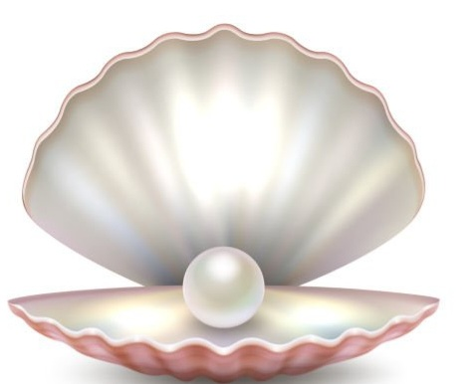
Кожен із вас як перлинка. Кожне життя дуже цінне перед Богом.
Тому сьогодні на уроці християнської етики ми поговоримо про цінність людського життя.
ІІ. Підготовка до спийняття матеріалу або актуалізація опорних знань
1. Дослід з молоком і фарбою( наливаємо в миску молоко, капаємо фарбу, вмочуємо ватну паличку у шампунь і фарба поєднується).
Бог створив Землю прекрасною! І помістив на ній різних рослин,тварин, а найпрекрасніше він створив ЛЮДИНУ.
2 .Коло обговорення
- А яких ви знаєте тварин?
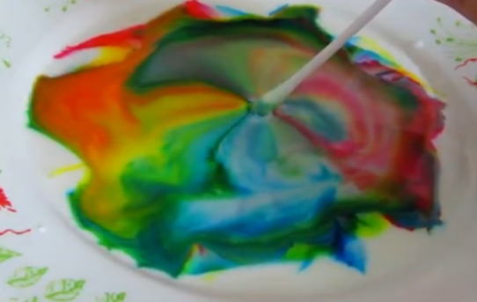
- А хто бачив мавпу? Бегемота? Жирафа? - А який у вас є план , щоб їх побачити саме зараз?(піти до зоопарку, побачити у книжці і ін. варіанти.)
Придумайте ПЛАН як саме зараз їх побачити !

3. Онлайн гра «Вгадай,що зображено»

ІІІ. Розкриття теми уроку
У дуже давній книзі – Біблії сказано, що Бог створив людину за своєю подобою , за образом Божим створив її (Бут.1:27) . Беру макет людини тримаю над землею! Отже, людське життя –найвища цінність.Але у моєму кошику є смачні запашні яблучка, а є гнилі, і від цих гнилих, псуються і інші. Як нам врятувати хороші яблука? Так і з людьми, тому ми поговоримо про план спасіння для ЛЮДЕЙ задуманий Богом.
ІV. Вивчення нового матеріалу
1.Розповідь учителя

Людина дуже цінна для Бога. Але вона зробила ГРІХ- вона не послухалася наказу Божого. І Бог вигнав її з раю. (капаю чорну фарбу в дослід) Люди почали житии на Землі у них народжувалися дітки,але вони робили погані речі,зло. І почали гнити,як ці яблучка, даючи свою гилизну для інших.
Побачив Господь,що дуже велика розбещеність на землі і усі бажання їхсердець повсякчасно спрямовані на зло,тож засмутився Господь,що створив людину на Землі,і сповнилося болеем серце Його…сказав знищу людину,яку я створив….людину,плазунів і небесних птахів. (Бут 6:5-7)
Люди стали робити багато зла. Бог бачив це і засмутився, що вони більше не слухають Його. Але був один чоловік, який любив і слухав Бога. Його звали Ной. Він ходив з Богом і був праведним. Тому Бог дає йому ПЛАН, щоб врятувати його і сім'ю, тварин. Бог сказав Ною: "Я зроблю потоп, щоб очистити землю від зла. Збудуй великий корабель – ковчег, щоб ти, твоя сім'я та тварини могли врятуватися".
Ной був слухняним. Він почав будувати ковчег за тим планом, який дав йому Бог. Це був великий корабель із дерева, з багатьма кімнатами всередині.
Бог наказав Ною взяти на ковчег свою сім'ю та пару кожної тварини: одного самця і одну самку, щоб вони могли народжувати потомство після потопу. Ми згадували різних тваринок на початку уроку.
Коли ковчег був готовий, почався дощ. Він лив сорок днів і сорок ночей, і земля затопилася. Усе живе загинуло, крім тих, хто був на ковчезі. Після дощу вода почала спадати, і ковчег зупинився на горі Арарат. Ной випустив голуба, щоб дізнатися, чи вже з’явилася суша. Спочатку голуб повернувся, бо ще не було де сісти. Але пізніше він приніс гілочку – це означало, що земля почала висихати.
Коли земля повністю висохла, Бог сказав Ною: "Виходь із ковчега. Наповнюйте землю знову".
Ной побудував жертовник і подякував Богові. Бог пообіцяв, що більше ніколи не знищить землю потопом, і показав на небі веселку як знак цієї обіцянки. Ной знову насадив виноградник, став обробляти землю і розводити худобу.

- В США у штаті Кентукі збудували точну копію ковчегу, у нас є можливість заглянути до нього.(просканувавши QR-код)

V. Закріплення навчальних досягнень
- Щоб краще закріпити біблійну історію пограємо у гру з використанням цеглинок LEGO

Для цього нам знадобиться дві цеглинки: червоного та зеленого кольору. Якщо відповідь «так» піднімаєте зелену цеглинку,якщо ні червону.

Бог покарав людей сонцем?

Він врятував лише Ноя та його родину?
Ной будував за планом,який дав Бог ?


До ковчегу взяв Ной лише левів?

Щоб побачити, що вода зійшла із землі Ной випустив голуба?
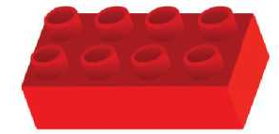
Вийшовши із ковчега Ной збудував жертовник?
Бог пообіцяв, що більше не буде потопу і дав знак - сніг ?
Учитель: Бог любить людей,кожна людина цінна для Бога і він врятував їх давши свій план Ною. Про це говорить і ключовий вірш уроку.
2.Запис ключового вірша та нових термінів у зошит
-Вивчення ключового вірша.
«Бо так Бог полюбив світ, що дав [Свого] Єдинородного Сина, щоб кожний, хто вірить у Нього, не загинув, але мав життя вічне» (Івана 3:16)
Учитель: Переставте букви і утворіть слова,це слова,які зустрічалися у розповіді і є незрозумілі,віднайдіть їх спочатку в анаграмі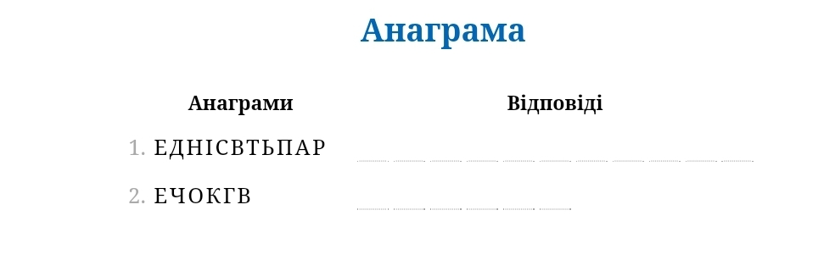
Праведність– чеснота людини, яка виконує усі Божі настанови; прагне не грішити ні думкою, ні словами, ні вчинками.
Ковчег– велетенський корабель, який за наказом Божим побудував Ной.
-Вивчення ключового вірша за допомогою малюнків
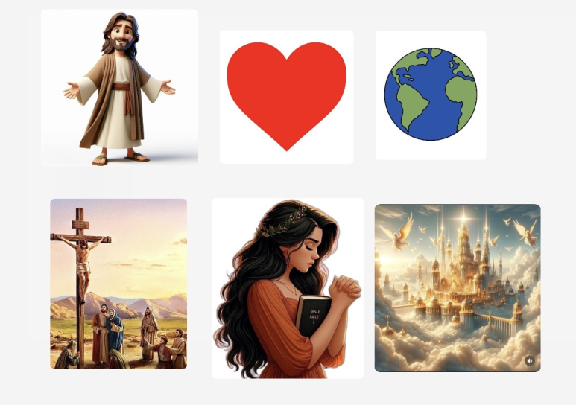

3.Фізкультхвилинка
Ной збудував ковчег. І до нього всі прийшли кошенята. І тут мяу-мяу, і там мяу-мяу, І тут мяу, там мяу, всюди мяу-мяу.
Ной збудував ковчег.

І до нього всі прийшли жабенята. (далі учні самі пропонують назви тварин, що були у ковчезі).Ми говорили про план,як побачити тварин зараз. Ми можемо зробити онлайн екскурсію,віртуальну подорож до Харківського зоопарку і трошки відпочити побачивши тваринок)
https://youtu.be/9Z_65pOmSUA?si=N0BTTIvCzGVcdxBb

4 Бесіда
Треба жити гідно, чесно, служити ідеалам добра, приносити суспільству користь своєю працею, вчинками,як Ной.
— Але бувають ситуації, коли людина свідомо віддає своє життя, цю найвищу цінність, найдорожче, що в неї є. Ось ми вивчали ключовий вірш,Ісус віддав своє життя. І в наш час люди віддають своє життя показуючи любов до Землі.
Віддати життя за Батьківщину, за велику справу в ім’я життя своїх співвітчизників — це подвиг, священний обов’язок. Під час Другої світової війни Україна втратила понад 5 мільйонів чоловік. Вічна слава тим, хто віддав своє безцінне життя заради життя на землі, заради Батьківщини! Вічна слава героям-чорнобильцям, які ціною власного життя врятували життя мільйонів інших людей. «Не той живе більше, хто довше», говорить прислів’я. Життя цих героїв було коротким, але яскравим, а пам’ять про них назавжди залишиться в наших серцях. І у наш час люди віддали найцінніше,що в них є.
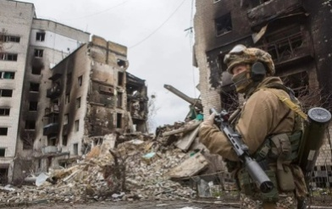
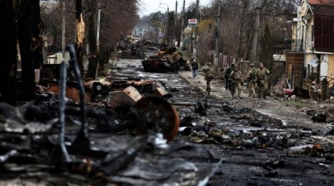
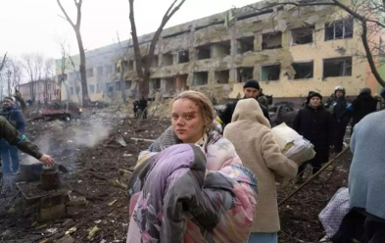
5. Перегляд відео про цінність життя(кадри війни)

Не випадково в народі кажуть: “Нема нічого ціннішого, як життя людини”.
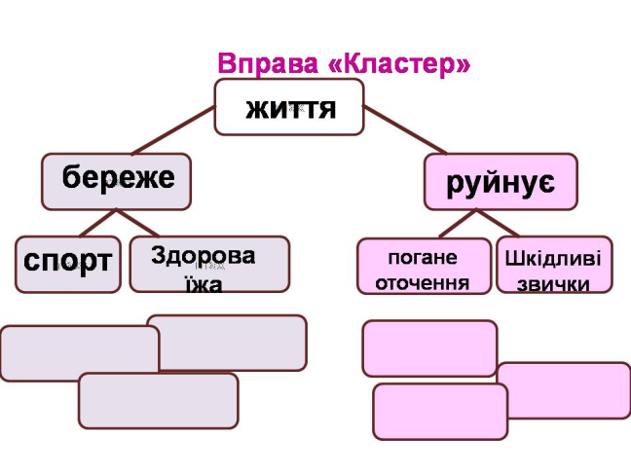
-Як ви думаєте, чому одні люди живуть довго, а інші – ні, від чого це залежить?
6. Вправа «Кластер»

Наприклад, можуть бути такі варіанти: хвороби; СНІД; здоров’я; нещасні випадки; наркотики; пияцтво; злочинці; небезпечні знайомства Життя- найвища цінність для людини,воно дається їй один лиш раз,зараз у наш час знецінилося людське життя. Люди,як ці яблучка,є соковиті свіженькі,а є які гниють.
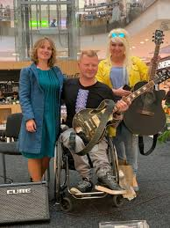
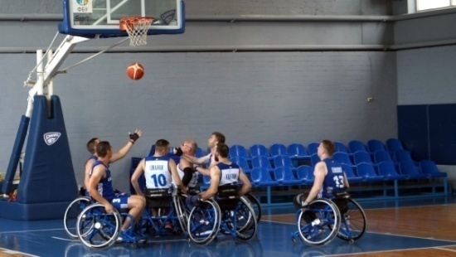
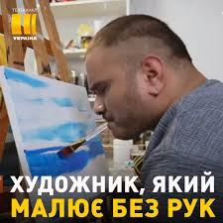
Ви переглянули відео і багато людей,залишилися з обмеженими можливостями,але вони не втрачають інтерес до життя.

Ми маємо все для прекрасного життя,цінуймо це.
4.Робота в парах вправа « Склади павутинку»
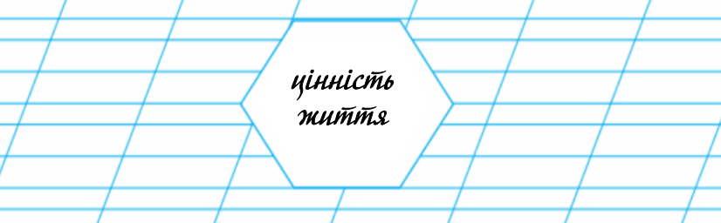
VІ. Підсумок уроку
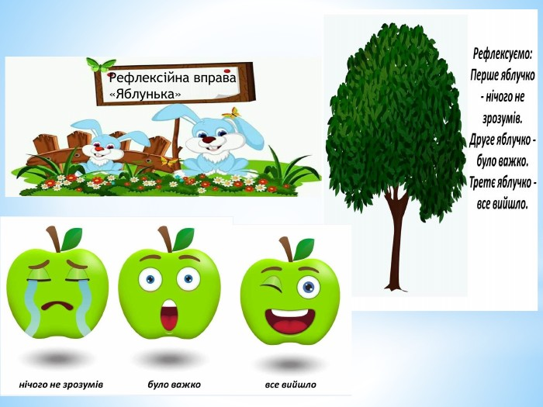
Рефлексія

Говоріть більше приємних слів,батьки будуть пишатися вами. Покажіть у своїх справах вашу ввічливість, вихованість, збережіть красу і здоров’я, і саме життя. Щоб не прийшлося забирати з кошика гнилі яблучка,які псують інші,як зробив Бог в сьогоднішній історії про Ноя. Живіть ПРЕКРАСНЕ життя.

